计算机与信息工程学院实验报告

••••••••••••••••••••••••••••••••• 密 ••••••••••••••••••••••••••••••••• 封 ••••••••••••••••••••••••••••••••• 线 •••••••••••••••••••••••••••••••••

姓名：蔡俊宇 学号：2011020039 专业：数据科学与大数据技术（明德计划） 年级： 2020

课程： 数据结构 主讲教师：乔保军老师 辅导教师：___

实验时间：_2022__年 _10_月 _29_日 上午_8_时至_9_时，

实验地点： 宿舍

实验题目： 实验2 集合的交、并差

实验目的： 通过该实验，进一步让学生熟练掌握循环结构、循环控制条件、分支结构和数组/链表基本操作的实现，掌握函数参数设定的有关内容，体会到用数组存储集合时，需要记录集合元素的个数，否则输出结果会出现数据越界现象。

实验环境（硬件和软件） Windows10 64位，vscode

实验内容：

通过键盘，分别输入两个数据元素类型为正整数的集合A和B，以负数输入为结束条件，输出两个集合的交、并、差。从程序完善性上考虑，集合元素输入时，要有检查元素重复的功能。集合可以用数组也可以用链表存储。

实验步骤

使用线性表来存储集合数据结构

定义初始化函数，并对输入的集合进行查重，若集合含有重复元素则不符合集合定义

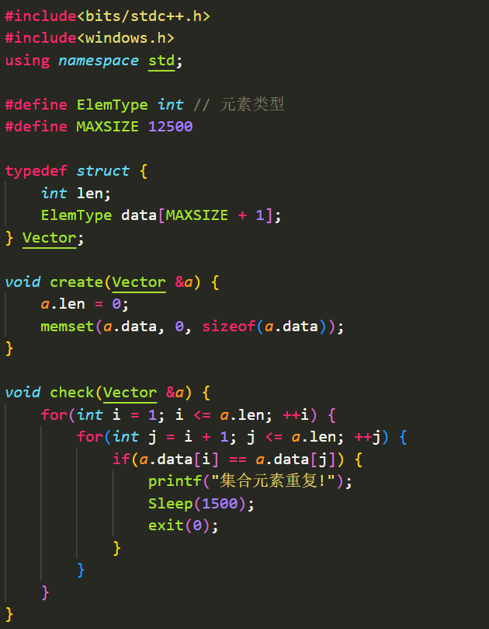

采取格式化输出

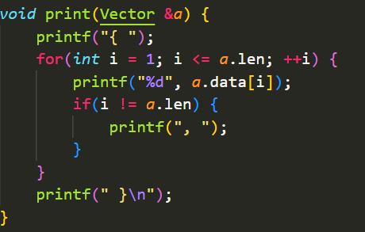

对于超过最大存储空间进行了判断

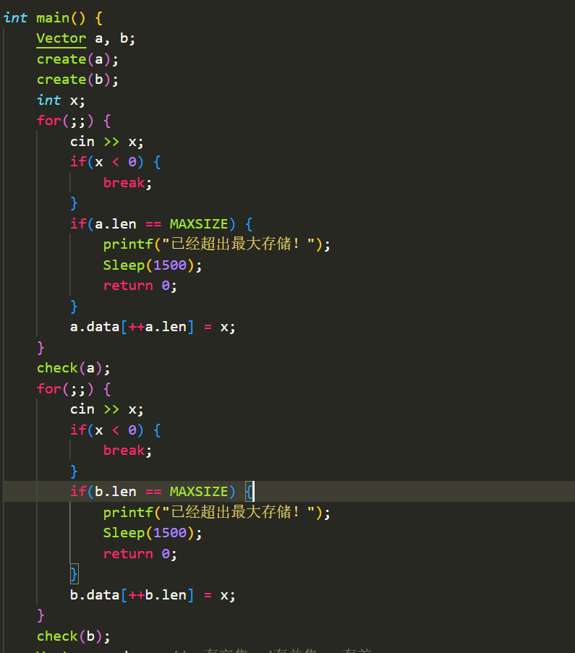

使用三个线性表分别存交集，并集，差集

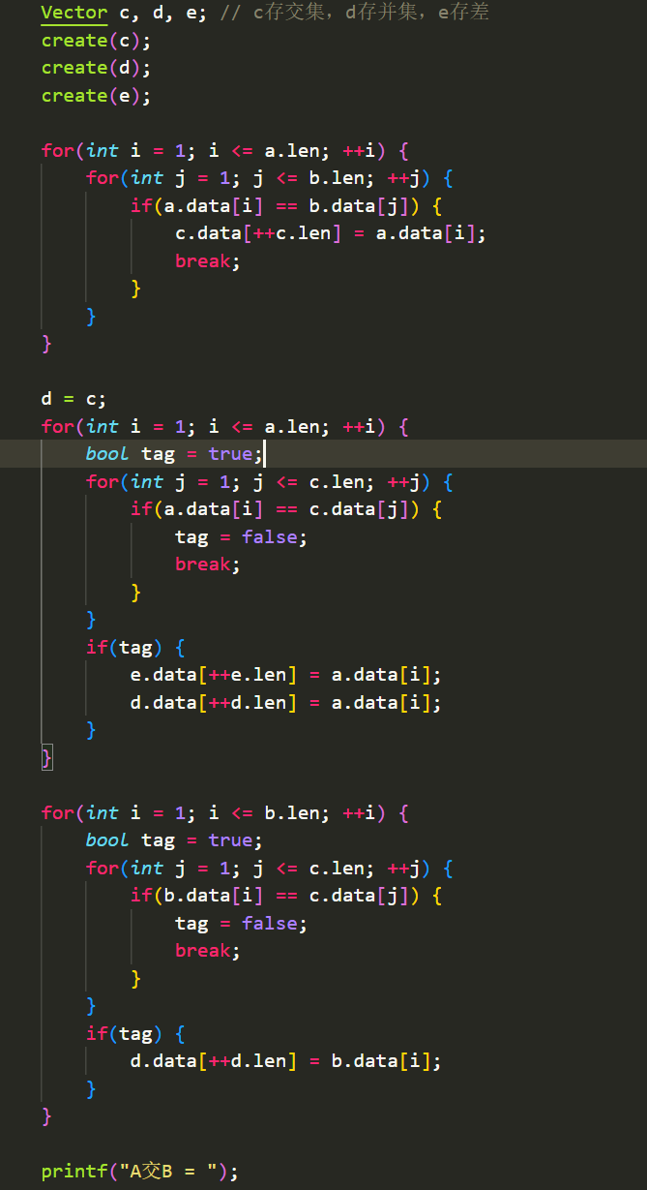

输出

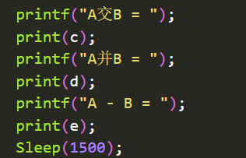

实验数据记录：

正常数据

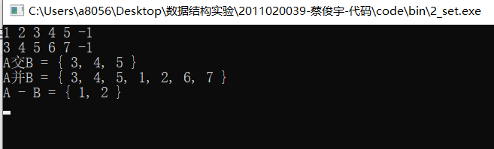

空集数据

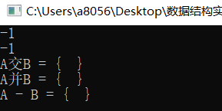

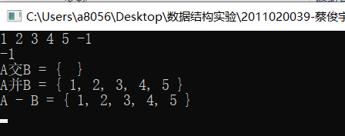

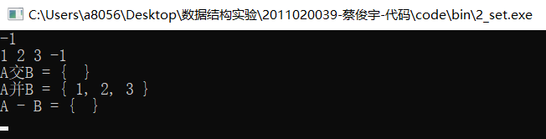

问题讨论：

无